md-convert 转换质量演示
whlle-yi
2026-09-30
目录

概述
本文档覆盖 Markdown 转换中的全部高频元素，用于检验 md-convert 的排版质量：中文宋体、西文 Times New Roman、Heavy 字重强调、三线表、原生公式、代码样式与题注。转换命令：
python scripts/to_docx.py examples/demo.md -o demo.docx --toc
核心主张是排版质量决定文档可信度：中文强调应当使用 Heavy 字重而非伪粗体，如 模型在 MMLU 基准上取得 86.4 分；西文强调保持 Times New Roman Bold（Bold Text），二者在加粗时自动拆分处理。
中文斜体映射为楷体：这里应当是楷体直立显示，而西文斜体正常倾斜 ceteris paribus。删除线效果：已废弃的方案。行内代码使用等宽字体：pip install md-convert。

数学公式
行内公式：质能方程 $E=mc^{2}$ 与高斯积分 $σ=\sqrt{\frac{1}{N}\sum_{i=1}^{N}{(}x_{i}−μ)^{2}}$。
块级公式（高斯积分）：
$$\int_{−∞}^{+∞}{e^{−x^{2}}} dx=\sqrt{π}$$
多行对齐（麦克斯韦方程组节选）：
$$\begin{aligned}∇⋅E&=\frac{ρ}{ε_{0}} \\ ∇⋅B&=0\end{aligned}$$

表格
标准三线表，含对齐方式与中文表头（表头自动加粗并规范化字重）：
表 1 某产品 2026 年分季度经营指标（示意数据）
指标 | 第一季度 | 第二季度 | 第三季度 | 第四季度
营收（万元） | 1,024 | 1,536 | 2,048 | 2,560
同比增长 | 12.5% | 18.2% | 25.0% | 31.4%
毛利率 | 41.3% | 43.6% | 45.8% | 47.2%
长文本单元格测试：
表 2 核心特性一览
转换特性 | 说明 | 状态
原生公式 | LaTeX 数学转 Word OMML，可在 Word 中继续编辑 | 支持
目录域 | 打开文档时自动刷新页码，打印前无需手动处理 | 支持
Heavy 强调 | 中文加粗使用思源宋体 Heavy 字重，避免伪粗体的笔画发虚 | 支持

代码
Python 示例（含行内中文注释）：
def convert(markdown_path: str, output: str, *, toc: bool = True) -> None:
"""Markdown 转 docx，默认生成可刷新目录。"""
argv = [markdown_path, "-o", output]
if toc:
argv.append("--toc")
exit_code = to_docx.main(argv)
assert exit_code == 0, f"转换失败：exit={exit_code}"
Shell 示例：
# 批量转换当前目录全部 md 文件
for f in *.md; do
python to_docx.py "$f" -o "dist/${f%.md}.docx" --toc
done

列表与引用
转换管线遵循以下顺序：
- 解析参数与目标格式；
- 生成受控样式的 reference.docx；
- 调用 pandoc 完成主体转换；
- 执行后处理：
  - 表格边框（默认三线表）；
  - 中文加粗字重规范化；
  - 目录域刷新标记。
引用块：排版规范的执行应当由工具保证，而不是依赖人工检查。多段引用中的第二段仍保持缩进与边线。

图
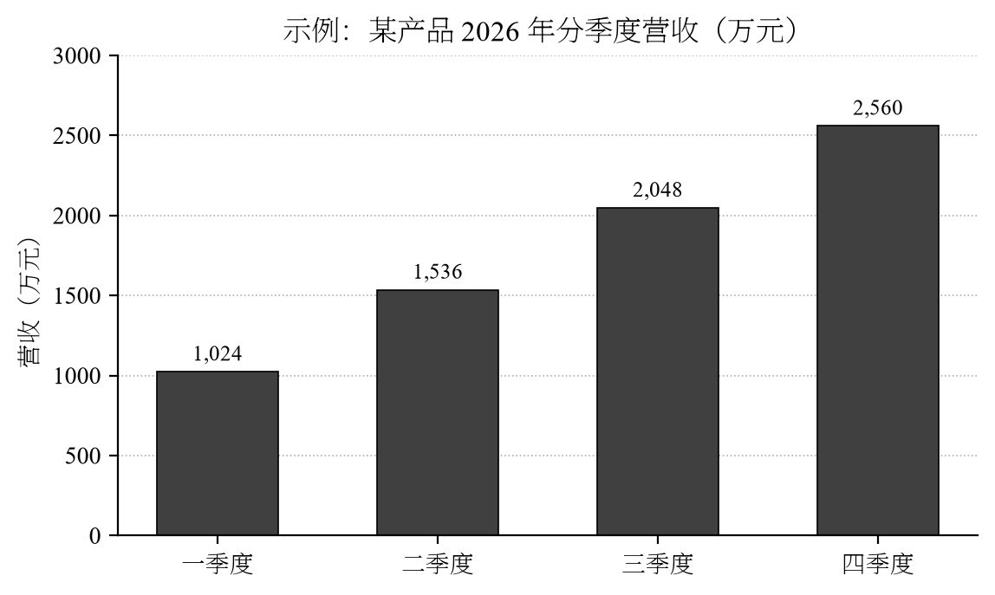
图 1 各季度营收示意（由 matplotlib 生成，宋体 + Times New Roman）

其他元素
脚注测试：本文档由 md-convert 转换生成。
外部链接：https://github.com/whlle-yi/md-convert-skill，以及仓库 README。

以上元素全部通过后，产物即达到交付标准。

脚注渲染为小号宋体，西文保持 Times New Roman。

